🛡️
FRAUDSHIELD AI
Application web de détection de fraude bancaire par intelligence artificielle
Rapport technique et scientifique
Projet réalisé avec Python, Streamlit et Machine Learning
Année académique 2025-2026
Auteur : MAMPOUYA CLARK Chancy Loïc Franlly

Résumé
Ce projet présente FraudShield AI, une application web professionnelle destinée à l'analyse de profils bancaires et à la détection automatisée de risques par intelligence artificielle. L'application combine une classification supervisée, une détection non supervisée d'anomalies, une matrice de corrélation, une matrice de confusion, des courbes ROC, un scoring individuel et des exports opérationnels. Le jeu de données fourni comporte 10 000 clients et 12 variables. Sa cible initiale, churn, est utilisée dans le cadre pédagogique comme classe binaire de risque. Cette convention est explicitement documentée afin de conserver la transparence scientifique.
Le meilleur modèle obtenu est Gradient Boosting, avec une ROC-AUC de 0.877, une exactitude de 0.873, une précision de 0.800, un rappel de 0.503 et un F1-score de 0.618.

Abstract
This report presents FraudShield AI, a professional Streamlit web application for AI-assisted banking risk detection. It combines supervised classification, unsupervised anomaly detection, correlation analysis, confusion matrix, ROC curves, individual scoring, batch scoring, and report exports. The supplied dataset contains 10,000 customer records. For pedagogical purposes, its original churn target is treated as a binary risk label, while this limitation is clearly disclosed.

Table des matières
1. Introduction
2. Contexte et problématique
3. Objectifs
4. Étude des données
5. Méthodologie
6. Modélisation et résultats
7. Conception de l’application
8. Fonctionnalités
9. Sécurité et limites
10. Déploiement
11. Conclusion et perspectives

1. Introduction
La fraude bancaire représente un enjeu majeur pour les établissements financiers. L’augmentation du volume de données et la complexité des comportements rendent les contrôles exclusivement manuels insuffisants. L’intelligence artificielle permet de détecter des configurations inhabituelles, de prioriser les dossiers et de produire un score de risque exploitable par un analyste.
FraudShield AI a été conçu comme une plateforme d’aide à la décision. Il ne remplace pas l’expertise humaine : il concentre l’attention sur les cas à examiner et fournit des indicateurs explicables.

2. Contexte et problématique
La problématique retenue est la suivante : comment construire une application web interactive capable d’exploiter des données bancaires, d’entraîner plusieurs modèles de classification, de visualiser les corrélations, d’évaluer les prédictions avec une matrice de confusion et d’identifier des profils atypiques susceptibles de constituer des alertes ?

3. Objectifs
• Centraliser et contrôler la qualité des données.
• Analyser les relations entre variables grâce à une matrice de corrélation.
• Comparer plusieurs algorithmes de Machine Learning.
• Évaluer les modèles avec Accuracy, précision, rappel, F1-score, ROC-AUC et matrice de confusion.
• Détecter les anomalies avec Isolation Forest.
• Permettre la prédiction en temps réel et le scoring par lot.
• Exporter les résultats en CSV et PDF.

4. Présentation du jeu de données
Le dataset contient 10,000 observations et 12 colonnes. La variable cible est binaire. La classe 1 représente 20.37 % des observations, contre 79.63 % pour la classe 0.
Variable | Type | Interprétation
customer_id | int64 | Identifiant unique
credit_score | int64 | Score de crédit
country | object | Pays
gender | object | Genre
age | int64 | Âge
tenure | int64 | Ancienneté bancaire
balance | float64 | Solde du compte
products_number | int64 | Nombre de produits
credit_card | int64 | Possession d’une carte
active_member | int64 | Client actif
estimated_salary | float64 | Salaire estimé
churn | int64 | Classe binaire de risque pédagogique
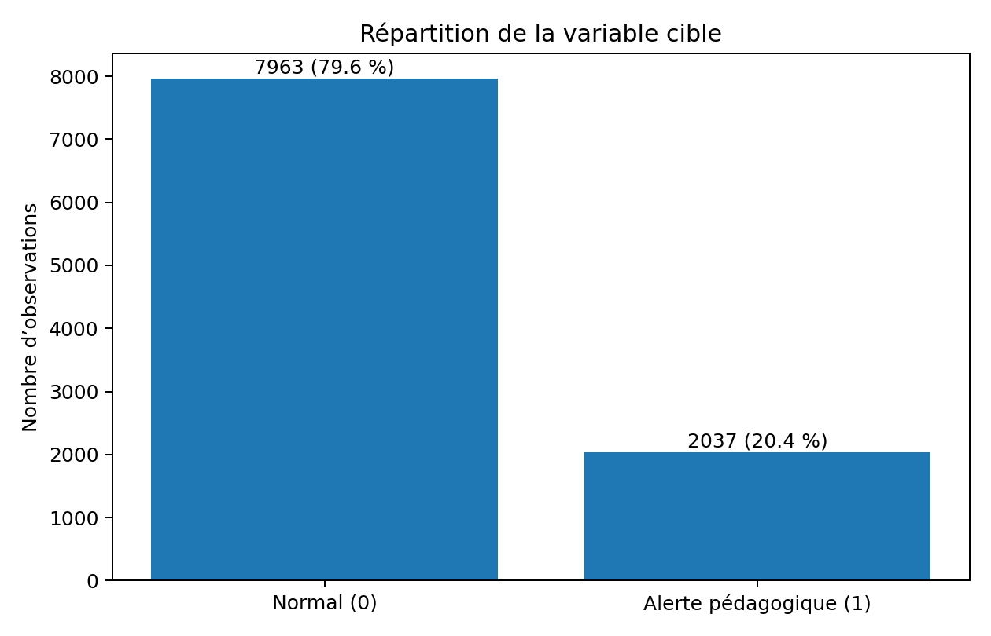
Figure 1 - Répartition de la variable cible

5. Analyse exploratoire

5.1 Matrice de corrélation
La corrélation de Pearson mesure la force et le sens d’une relation linéaire entre deux variables numériques. Une valeur proche de 1 indique une association positive forte, une valeur proche de -1 une association négative forte, et une valeur proche de 0 une faible relation linéaire. La corrélation ne doit pas être interprétée comme une causalité.
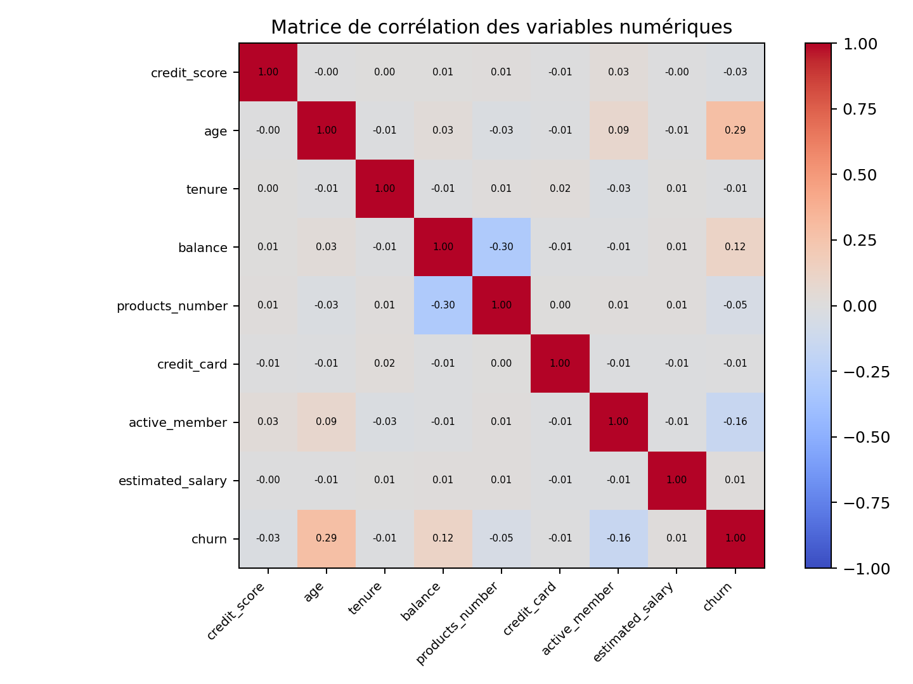
Figure 2 - Matrice de corrélation

5.2 Prétraitement
Le pipeline automatise l’imputation des valeurs manquantes, la standardisation des variables numériques et l’encodage One-Hot des variables catégorielles. La séparation apprentissage/test est stratifiée : 75 % des données sont utilisées pour l’apprentissage et 25 % pour l’évaluation.

6. Modélisation
Trois modèles ont été comparés : régression logistique, Random Forest et Gradient Boosting. La sélection finale repose principalement sur la ROC-AUC, complétée par le rappel et le F1-score.
Modèle | Accuracy | Précision | Rappel | F1-score | ROC-AUC
Gradient Boosting | 0.873 | 0.800 | 0.503 | 0.618 | 0.877
Random Forest | 0.847 | 0.624 | 0.625 | 0.624 | 0.871
Régression logistique | 0.720 | 0.397 | 0.721 | 0.512 | 0.787
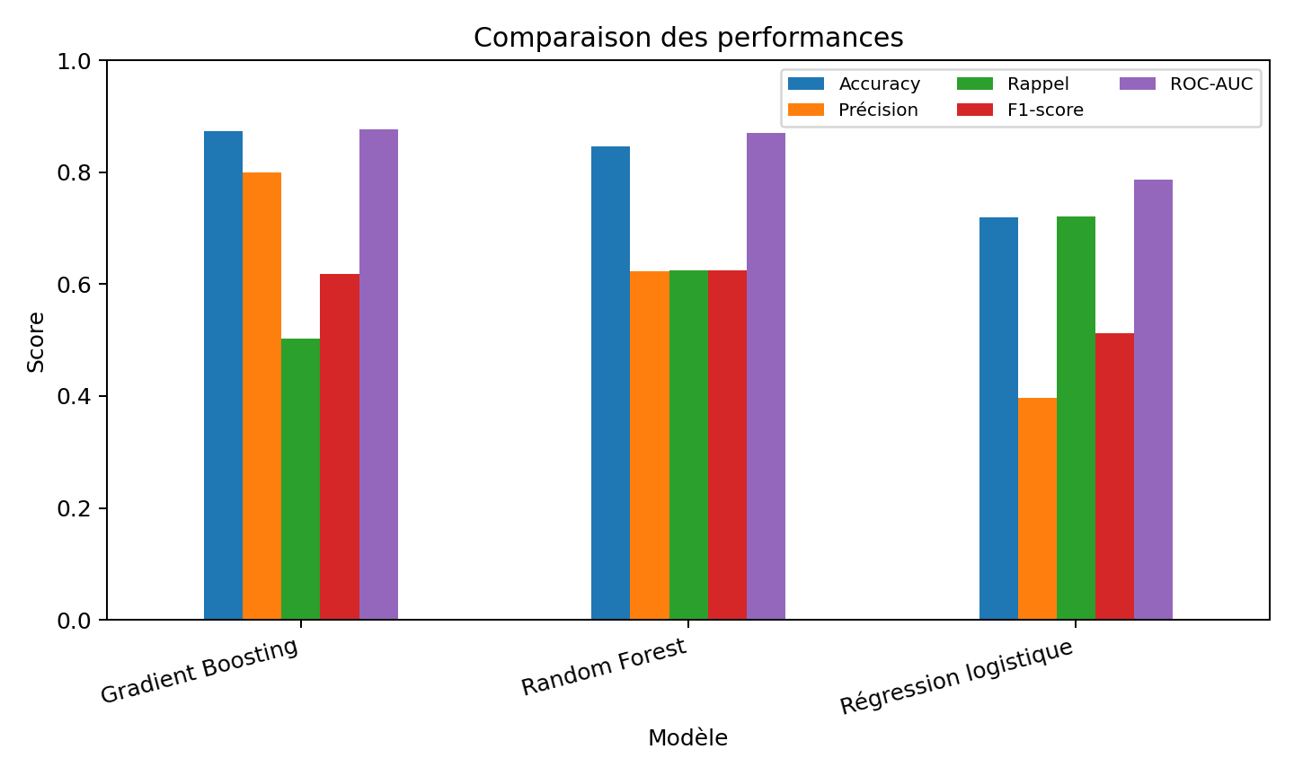
Figure 3 - Comparaison des modèles

6.1 Matrice de confusion
La matrice de confusion synthétise quatre situations : vrais négatifs, faux positifs, faux négatifs et vrais positifs. Dans un contexte de fraude, les faux négatifs sont particulièrement sensibles, car ils représentent des cas réellement à risque que le modèle n’a pas détectés.
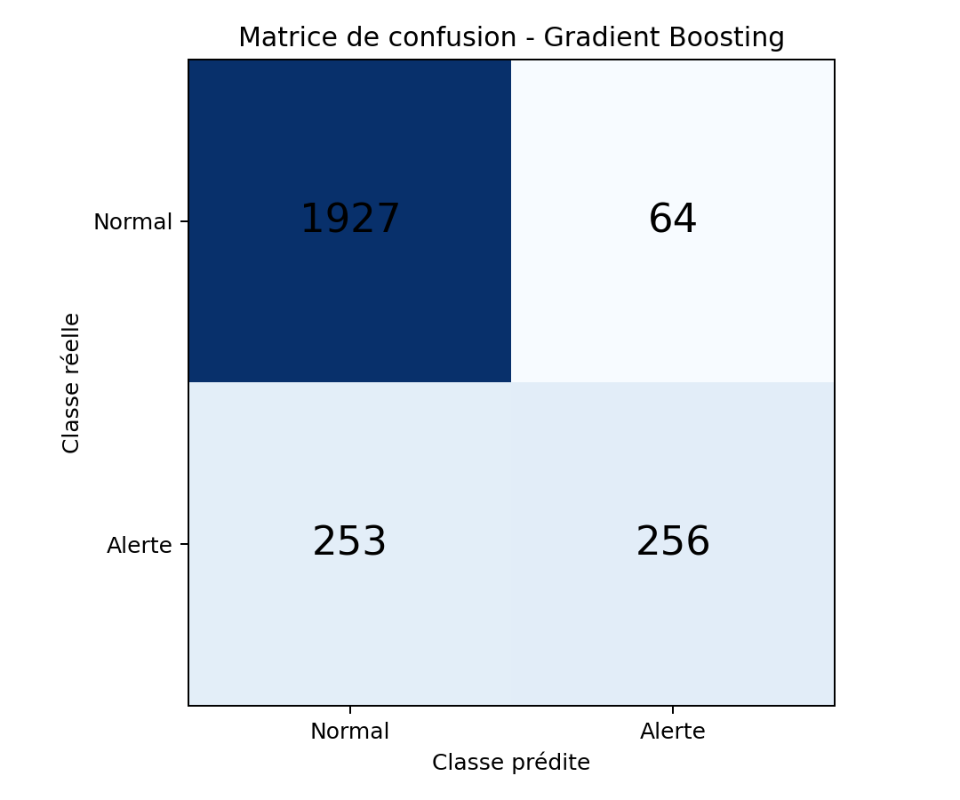
Figure 4 - Matrice de confusion du modèle Gradient Boosting
Sur l’échantillon test, le modèle produit 1927 vrais négatifs, 64 faux positifs, 253 faux négatifs et 256 vrais positifs.

6.2 Courbe ROC
La courbe ROC analyse le compromis entre taux de vrais positifs et taux de faux positifs pour différents seuils. Une aire sous la courbe proche de 1 correspond à une bonne capacité de discrimination.
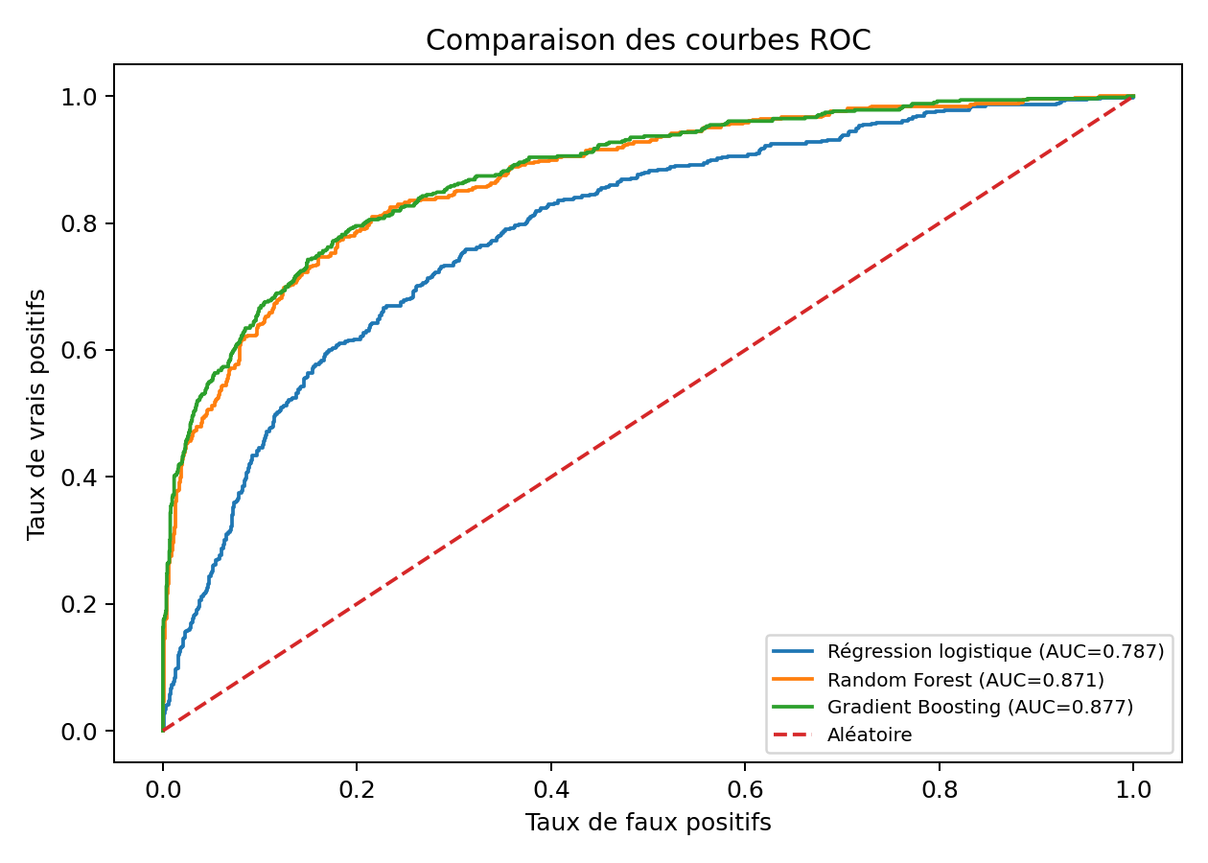
Figure 5 - Courbes ROC des modèles

6.3 Importance des variables
L’importance par permutation mesure la dégradation de la ROC-AUC lorsque les valeurs d’une variable sont mélangées. Elle offre une lecture globale de l’influence prédictive des variables.
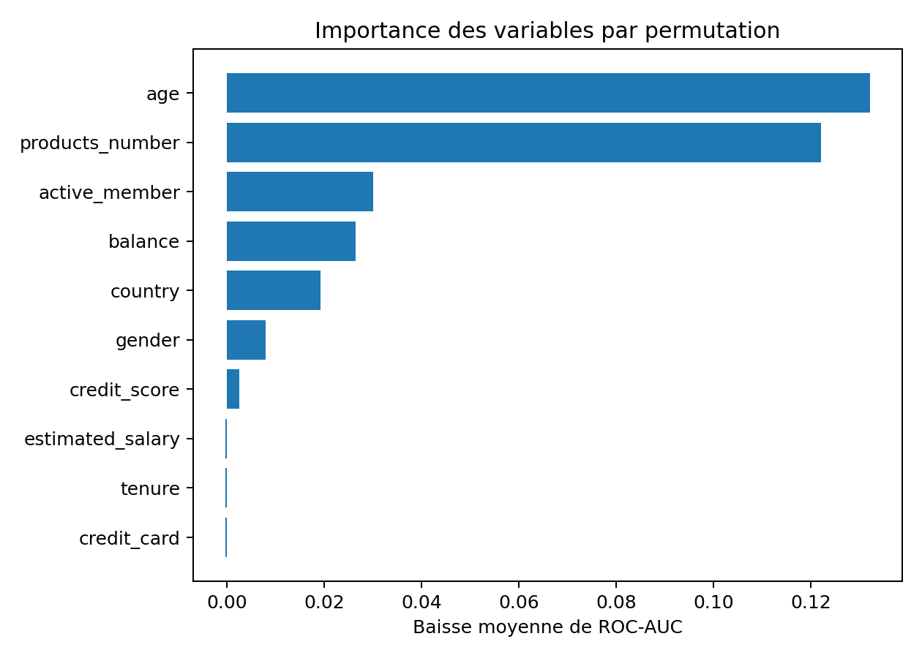
Figure 6 - Importance des variables

7. Détection non supervisée d’anomalies
Isolation Forest est utilisé pour détecter les profils atypiques sans nécessiter d’étiquette de fraude. L’algorithme isole rapidement les observations rares dans l’espace des variables. Un taux de contamination de 5 % est retenu pour générer une liste prioritaire de dossiers à examiner.
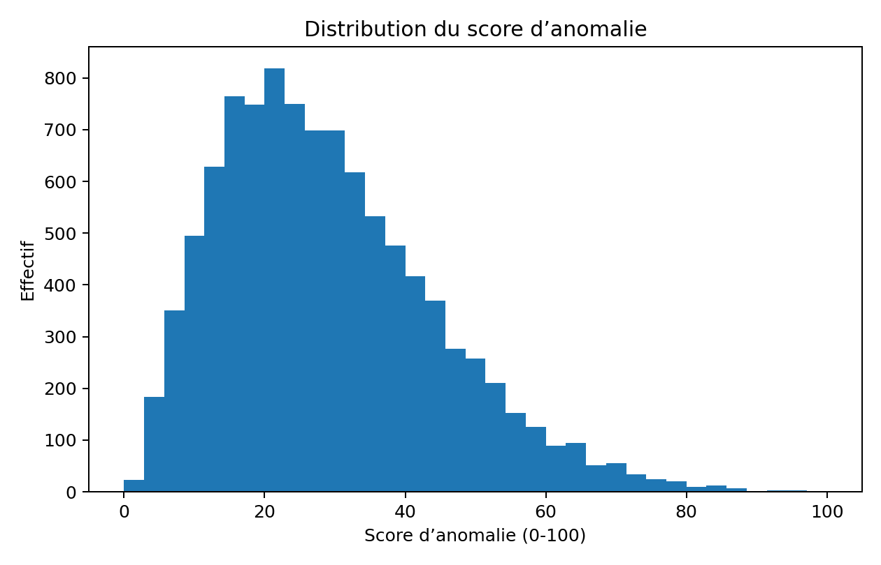
Figure 7 - Distribution du score d’anomalie
L’algorithme a signalé 500 profils atypiques sur 10000 clients. Ces alertes ne constituent pas une preuve de fraude : elles sont destinées à déclencher une vérification humaine.

8. Architecture de l’application
L’application suit une architecture en couches : interface Streamlit, couche de traitement Pandas, pipeline Scikit-learn, moteur de visualisation Plotly et module d’export. Les objets entraînés peuvent être sérialisés avec Joblib.
Interface | Streamlit : navigation, formulaires, dashboard
Données | Pandas : import, nettoyage, validation
Machine Learning | Scikit-learn : pipelines, modèles et métriques
Visualisation | Plotly : graphiques interactifs
Exports | CSV et rapport PDF automatisé

9. Fonctionnalités principales

Dashboard exécutif
KPI, répartition des classes, scores d’anomalie et profils prioritaires.

Import et qualité
Contrôle des colonnes, valeurs manquantes, doublons et aperçu.

Corrélation
Heatmap interactive avec coefficients.

Entraînement ML
Comparaison automatisée de trois algorithmes.

Évaluation
Matrice de confusion, courbe ROC et métriques.

Prédiction temps réel
Formulaire individuel et jauge de score de risque.

Scoring par lot
Traitement d’un fichier CSV complet.

Rapports
Téléchargement PDF et export des alertes.

10. Sécurité, éthique et limites
Une application bancaire réelle doit intégrer l’authentification forte, le chiffrement, une journalisation d’audit, une gestion stricte des droits, l’anonymisation des données et un suivi de la dérive du modèle. Les décisions à fort impact doivent rester soumises à une validation humaine.
Limite majeure : le dataset fourni est originellement un dataset de churn client et non un historique de transactions frauduleuses. Dans ce travail pédagogique, la cible est assimilée à une classe de risque afin de répondre aux exigences fonctionnelles. Pour une mise en production, il est indispensable de disposer d’un dataset transactionnel étiqueté fraude/non-fraude.

11. Installation et déploiement
1. Installer Python 3.10 ou supérieur.
2. Ouvrir un terminal dans le dossier du projet.
3. Exécuter : pip install -r requirements.txt
4. Lancer : streamlit run app.py
5. Pour Streamlit Community Cloud, déposer le projet sur GitHub puis sélectionner app.py comme fichier principal.

12. Conclusion et perspectives
FraudShield AI démontre la faisabilité d’une plateforme complète d’analyse de risque bancaire. Le meilleur modèle, Gradient Boosting, atteint une ROC-AUC de 0.877. L’application répond aux attentes pédagogiques : corrélation, matrice de confusion, comparaison de modèles, scoring et détection d’anomalies.
Les évolutions prioritaires sont l’intégration d’un vrai dataset transactionnel, la gestion du déséquilibre avec SMOTE ou des pertes pondérées, l’explicabilité locale avec SHAP, une base de données d’historique, une authentification par rôles et un système d’alertes en temps réel.

Bibliographie
• Breiman, L. (2001). Random Forests. Machine Learning, 45, 5-32.
• Liu, F. T., Ting, K. M., & Zhou, Z.-H. (2008). Isolation Forest. ICDM.
• Pedregosa, F. et al. (2011). Scikit-learn: Machine Learning in Python. JMLR, 12, 2825-2830.
• Streamlit Documentation. Building interactive data applications with Python.

Annexe - Structure du projet
BankFraud_AI_Professional/
├── app.py
├── requirements.txt
├── README.md
├── data/bank_dataset.csv
├── models/bank_fraud_risk_model.joblib
├── assets/ (figures)
├── exports/ (résultats)
└── reports/ (rapport Word et PDF)

